深圳B股結算系統新版B-COM終端
安裝升級
FAQ

文檔版本：
文檔密級： | 外部公開


201212

文檔信息

文檔名稱 |  | 新版B-COM終端安裝升級FAQ
說明 |  | 新版B-COM終端安裝升級常見問題解答
修訂歷史
日期 | 版本 |  | 修改單位 | 修改說明
20121212 | V1.0 |  | 深圳證券通信有限公司 | 創建文檔

目 錄

1 引言 2
1.1 編寫目的 2
2 常見問題解答 2
2.1 新版本B-COM有何新功能？ 2
2.2 我能在64位機器上使用B-COM嗎？ 2
2.3 新版本B-COM和舊版本B-COM使用上有何差異？ 2
2.4 如何開通新版本B-COM程式？ 3
2.5 安裝報錯？ 3
2.6 新版本B-COM安裝成功後，需要做哪些配置？ 3
2.7 連通測試 3
2.8 如何將舊版本的系統組態和使用者配置資料導入到新版本B-COM系統？ 5
2.9 關於是否使用EKey 7
2.10 啟動新版本B-COM程式後，收到很多舊公告？ 7
3 附錄 技術服務及業務申請聯繫方式 7

引言

編寫目的
本手冊面向深圳B股結算系統的使用者，對於新版B-COM終端安裝升級過程中的常見問題進行解答，方便用戶在遇到問題時，根據本FAQ找到解決辦法。

常見問題解答

新版本B-COM有何新功能？
新版B-COM新增了以下功能，並未將來的新業務預留了介面。
- 支援Win7、Windows 2003、Windows XP的32位元作業系統。
- 新增B股一類指令業務。
- 新增賣空預警功能。

我能在64位機器上使用B-COM嗎？
不能。我們的B-COM程式暫時不支援64位元作業系統。

新版本B-COM和舊版本B-COM使用上有何差異？
- SJSGB股一類指令和B股二類指令均需要在系統中進行錄入、發送，不再支持文檔方式的申報。
- 股份數據SJSGF.DBF不再自動下載，需要在文檔任務清單中，手動點擊下載。

如何開通新版本B-COM程式？
- 填寫《B-COM通信系統遷移申請表》，傳真至中國結算深圳分公司資金交收部，傳真：0086-755－25987422、25987433、25987499。
- 收到開通確認回復後，新版本B-COM程式自批准開通日起開通，原B-COM小站User ID狀態為關閉。

安裝報錯？
- 請檢查是否已經使用我們提供的安裝程式安裝 .NET Framework 3.5。
- 請檢查B-COM程式的安裝包是否完整。建議比對MD5碼確認安裝包的完整性。

新版本B-COM安裝成功後，需要做哪些配置？
新版本B-COM程式可以導入舊版本B-COM2002的配置資料，參照2.7節。
如果沒有導入舊版本B-COM2002的配置數據，則需要在“Config”功能表下重新進行系統組態，在“User”功能表下重新進行使用者配置。
在“Config”菜單下的“UserID”輸入框中，請填入新申請到的UserID。

連通測試
B-COM是通過TCP埠7031和通信公司的主站進行連接的。
首先，通過下列步驟測試B-COM和通信公司主站的連接是否暢通(假設通信公司主站的機器IP位址為172.40.1.224，正式使用前會另行通知)：
- 依次按一下開始菜單“開始”->“運行”，在彈出的“運行”對話方塊(圖46)中輸入“cmd”，然後回車；
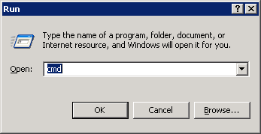
- 運行對話方塊
- 系統彈出命令列視窗，在命令列視窗中輸入
telnet 172.40.1.224 7031
然後回車，注意把172.40.1.224替換成通信公司主站的IP地址；
- 如果出現如下圖的表單，表明和通信公司主站連接暢通；
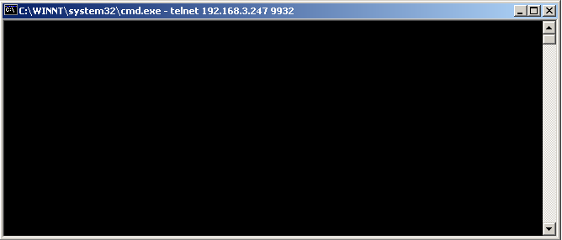
- 連接成功
- 如果出現提示資訊：
正在連接到172.40.1.224...無法打開到主機的連接 在埠 7031 : 連接失敗
表明不能連接到通信公司主站，請做以下檢查
  - 確認通信公司主站的IP地址或者機器名是否正確；
  - 確認安裝B-COM的機器是否在防火牆保護下，防火牆需要開放7031埠；
完成以上檢查後，可重新從第一步開始檢查連接。

如何將舊版本的系統組態和使用者配置資料導入到新版本B-COM系統？
如果用戶之前已經安裝了B-COM2002，並且舊配置資料存在，使用者則可以通過舊配置資料導入功能導入舊的配置資料。舊配置資料分為導入系統組態資料和導入使用者配置資料，如圖1所示的功能表
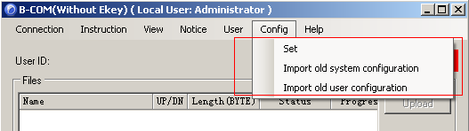
- 參數配置
按一下“Import old system configuration”功能表，系統將打開一個文檔選擇框，如下圖
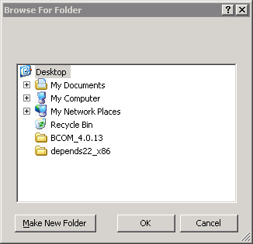
- 選擇舊設定檔
使用者選擇舊設定文檔存放的路徑（即舊版本B-COM2002安裝路徑，預設為C:\sscc ），按一下“OK”按鈕，即可以完成舊系統組態資料的導入。導入成功後，系統會出現如下提示：
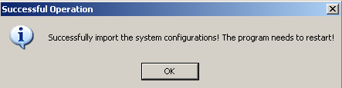
- 舊設定檔導入成功提示
使用者按一下“確定”按鈕，即系統被自動關閉。重新啟動，舊系統設定檔生效。
特別提醒：舊版本系統組態導入後，需要設置新的UserID，以及新的伺服器位址，如有問題，請撥打深圳通運行熱線。
按一下“Import old user configuration”功能表，系統將打開圖2的選擇框，用戶選擇舊設定文檔存放的路徑（即舊版本B-COM2002安裝路徑，預設為C:\sscc ），按一下“確定”按鈕，即可以完成舊系統使用者資料的導入。

關於是否使用EKey
新版B-COM系統預留了使用Ekey認證的功能，但是本次程式上線，均不啟用。關於啟用Ekey的問題，請留意日後通知。
程式安裝完成後，預設是不需要使用EKEY的。“Config”功能表下“Encrypt Type”默認選擇為“None”。請配置UserID，用作登錄主站時使用的小站號。

啟動新版本B-COM程式後，收到很多舊公告？
由於主站系統合併，第一次登陸後會收到一些舊公告，可以忽略，不會影響日後公告的收取。

附錄 技術服務及業務申請聯繫方式
運行熱線： 0755－83182222
經營業務部： 0755－83183333轉經營業務部

